ФОТОМЕТРИЯ (второе занятие)

Примеры решения задач

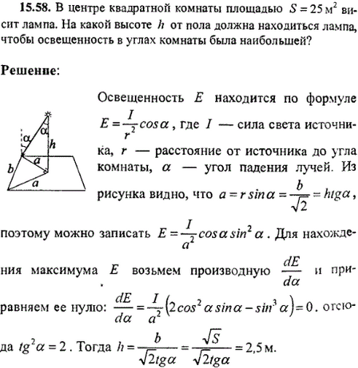
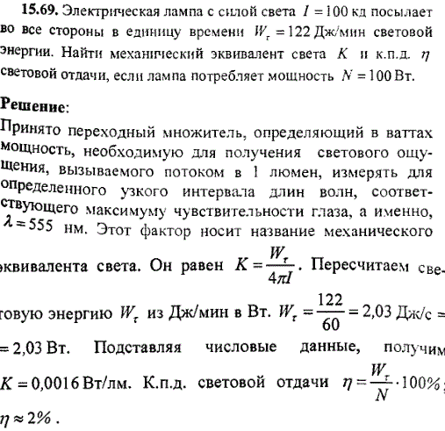
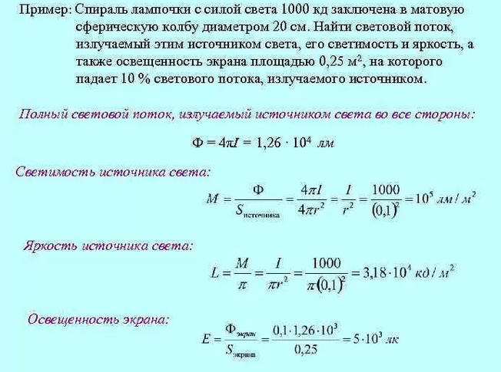
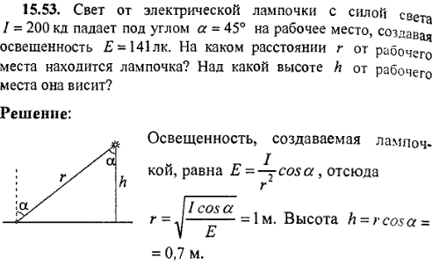
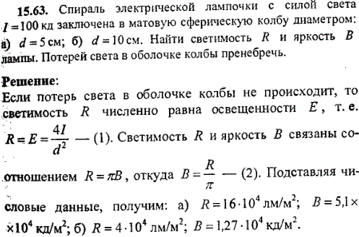

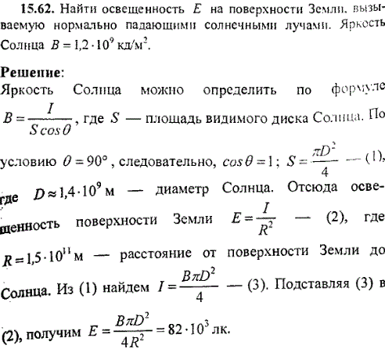
Задачи для самостоятельного решения

Задача 1. Лампочка, потребляющая мощность P=75 Вт, создает на расстоянии r=3 м при нормальном падении лучей освещенность E=8 лк. Определить удельную мощность p лампочки (в ваттах на канделу) и световую отдачу η лампочки (в люменах на ватт).

Задача 2. В вершине кругового конуса находится точечный источник света, посылающий внутри конуса световой поток Ф=76 лм. Сила света I источника равна 120 кд. Определить телесный угол ω и угол раствора 2ϑ конуса.

Задача 3. Лампочка силой света I=80 кд находится на расстоянии a=2 м от собирательной линзы с диаметром d=12 см и главным фокусным расстоянием f=40 см. Линза дает на экране, расположенном на расстоянии b=30 см от линзы, круглое светлое пятно. Найти освещенность E экрана на месте этого пятна. Поглощением света в линзе пренебречь.

Задача 4. Вычислить и сравнить между собой силы света раскаленного металлического шарика яркостью L₁=3 Мкд/м² и шарового светильника яркостью L₂=5 ккд/м², если их диаметры d₁ и d₂соответственно равны 2 мм и 20 см.

